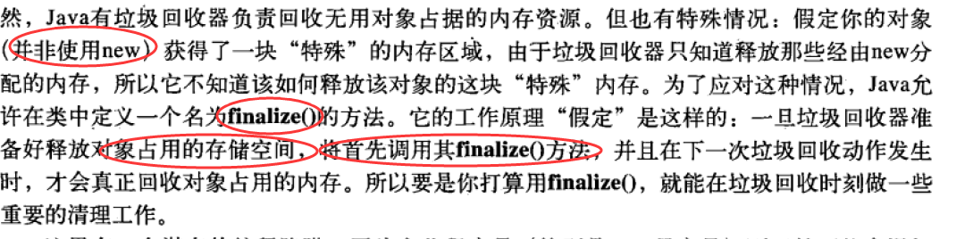

Java中：

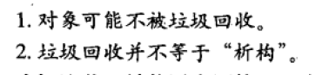



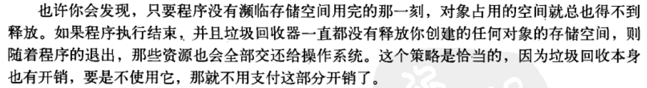

所以对象不一定被垃圾回收器，可能运行结束直接还给操作系统导致finalize不被调用

Finalize是在特殊场合使用的（如调用本地方法c或c++的代码）

在c++中对象都会被销毁，销毁就会有调用析构函数，析构函数中实施清理。

Java中则需在需要清理的时候调用执行清理的方法。

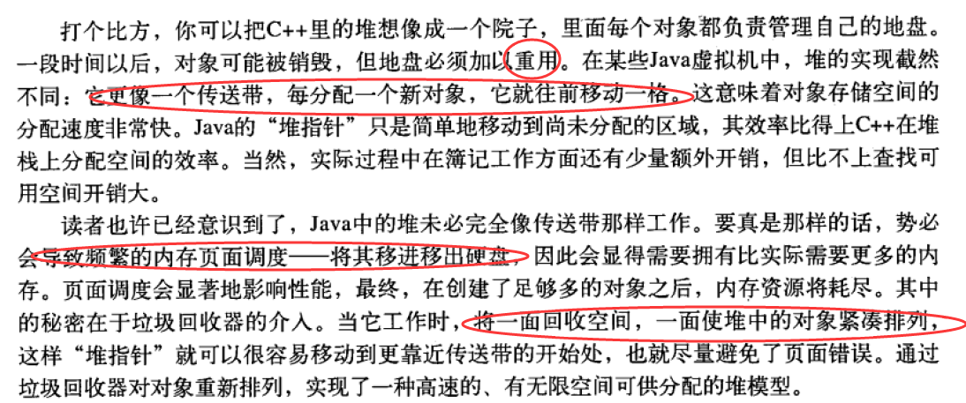

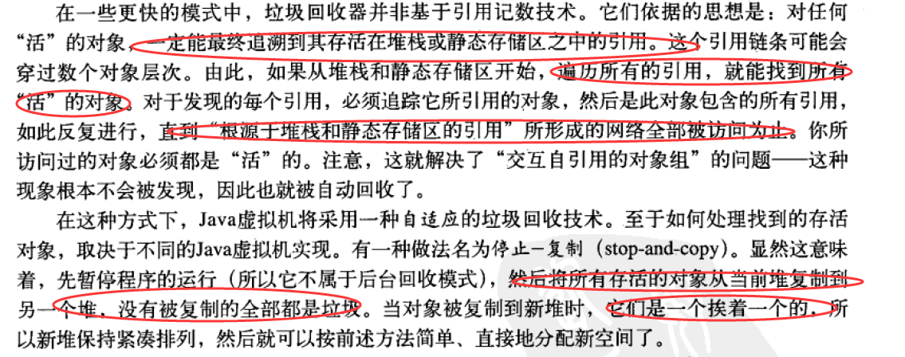



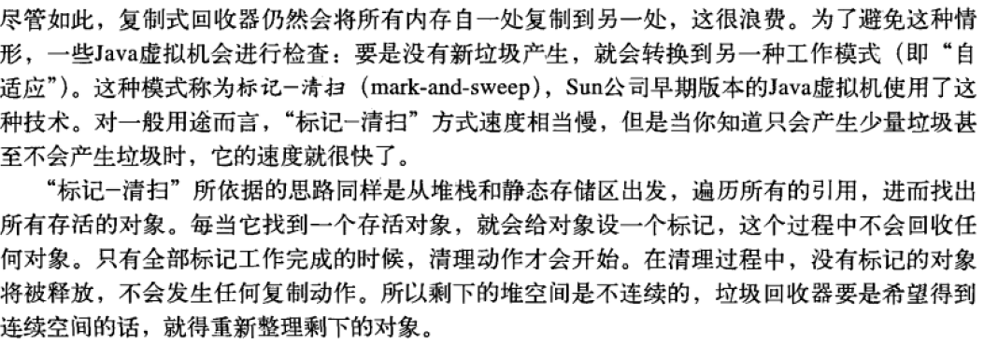

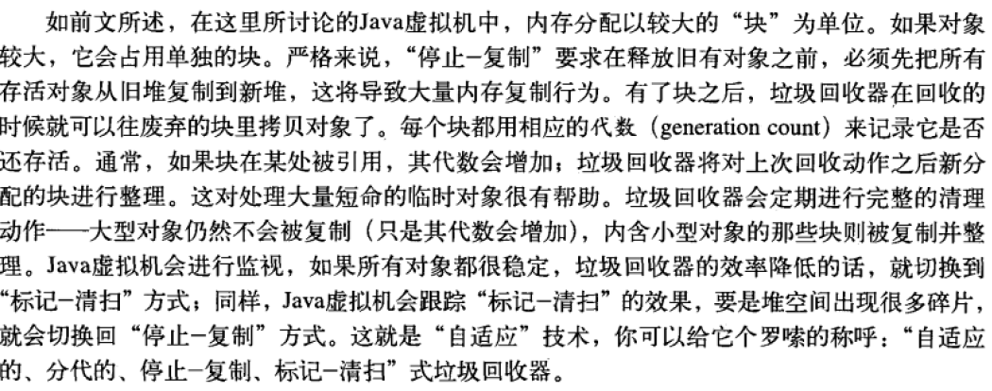

Java内存泄露根本原因是什么呢？长生命周期的对象持有短生命周期对象的引用就很可能发生内存泄露，尽管短生命周期对象已经不再需要，但是因为长生命周期对象持有它的引用而导致不能被回收，这就是java中内存泄露的发生场景。